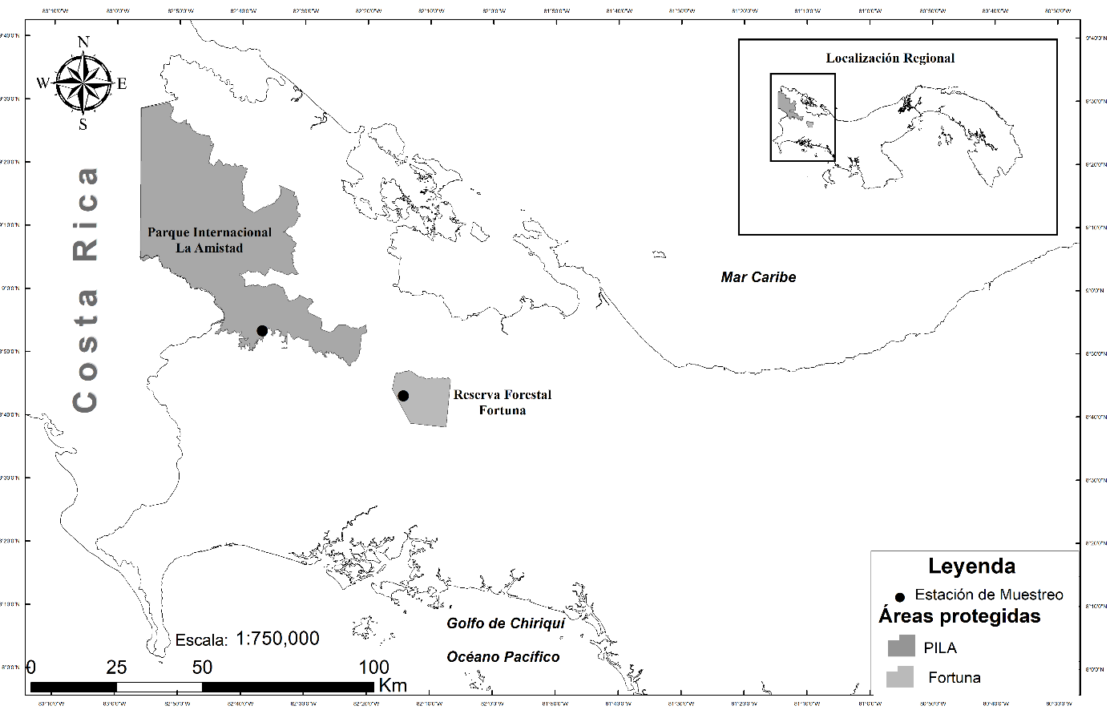

Figura 1. Localización de las dos áreas de estudio de mariposas nocturnas de Chiriquí, Panamá

PILA
RFF

Figura 2. Curva de acumulación de especies de Sphingidae recolectadas en RFF y PILA y estimadores no paramétricos de riqueza. Los valores observados corresponden a los promedios aleatorizados.

PILA
RFF

Figura 3. Curva de acumulación de especies de Saturniidae recolectadas en RFF y PILA y estimadores no paramétricos de riqueza. Los valores observados corresponden a los promedios aleatorizados.

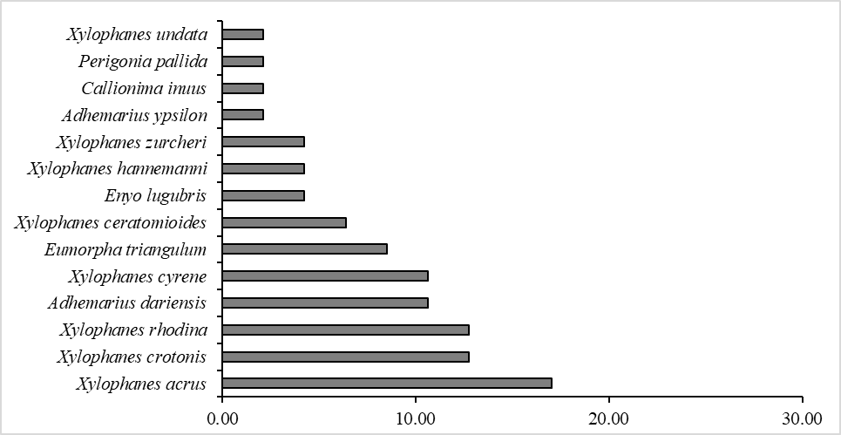
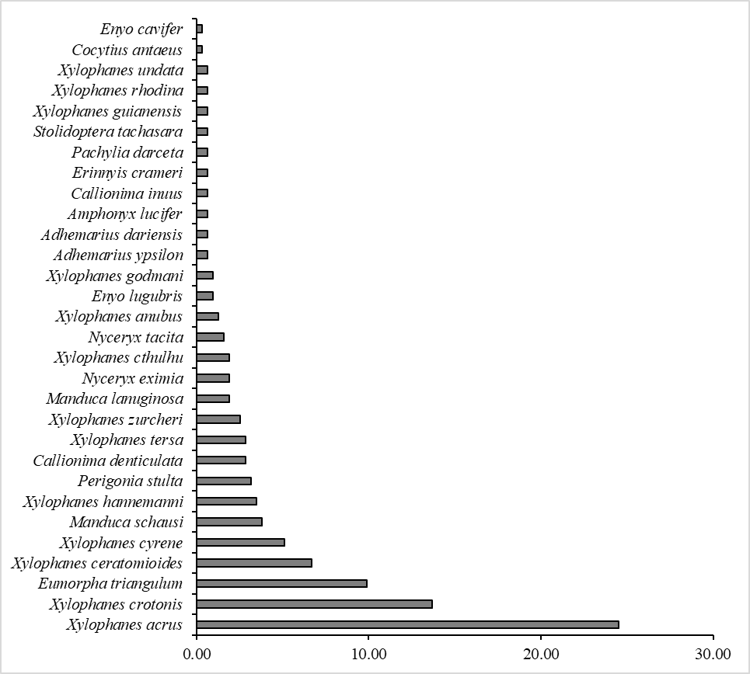
RFF
PILA

Figura 4. Abundancia relativa de especies de Sphingidae recolectadas en la Reserva Forestal Fortuna (RFF) y el Parque Internacional La Amistad (PILA), Panamá.

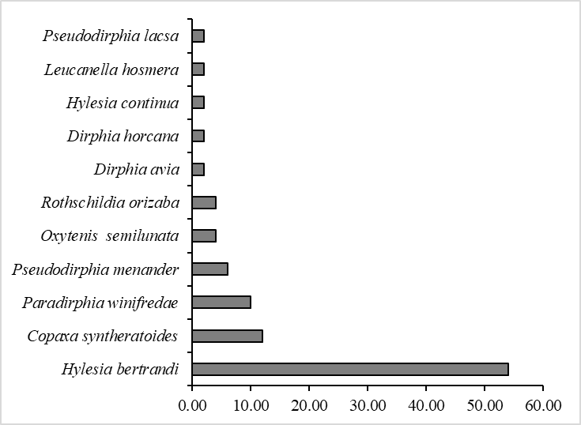
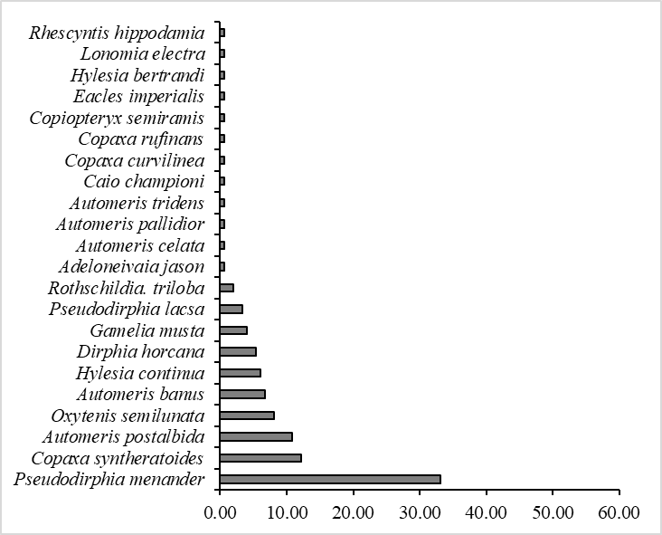
RFF
PILA

Figura 5. Abundancia relativa de especies de Saturniidae recolectadas en la Reserva Forestal Fortuna (RFF) y el Parque Internacional La Amistad (PILA), Panamá.

